西安电子科技大学

SoC微体系结构设计 课程实验报告
实验名称 8位SOC综合设计
计算机科学与技术 学院 2103014 班
成 绩

姓名 司武强 学号 21009200454
实验日期 2024 年 4 月 25 日
实验地点E-II 505 实验批次 第一批

指导教师评语：

指导教师：
年 月 日
实验报告内容基本要求及参考格式
一、实验目的
二、实验所用仪器（或实验环境）
三、实验基本原理及步骤（或方案设计及理论计算）
四、实验数据记录（或仿真及软件设计）
五、实验结果分析及回答问题（或测试环境及测试结果）

一、实验目的
熟悉 CPU 基本工作原理及执行顺序，设计完成 8 位 SOC 功能。

二、实验基本原理及内容
- SOC 基本组成单元连接
- 每条指令能够执行
- 设计一段可执行的程序，并转换为相应的指令码，能够正确执行，并将相应的结果显示 在数码管上。

三、实验代码
- SCO设计VHDL源码
实例化部分：
clock_inst:clock port map(clk,nreset,clk1,nclk1,clk2,nclk2,w0,w1,w2,w3);
PC_inst:PC port map(nreset,clk_PC,M_PC,nLD_PC,nPCH,nPCL,PC_in,ROM_PC,DATA_BUS);
ROM_inst:ROM generic map(12,8)port map(clk_ROM,M_ROM,ROM_EN,ROM_PC,DATA_BUS);
uC_inst:uC port map(clk_uC,nreset,M_uA,IR_line(7 downto 2),CMROM_CS,CTR_BUS);
IR_inst:IR port map(rst=>nreset,clk_IR=>clk_IR,LD_IR1=>LD_IR1,LD_IR2=>LD_IR2,LD_IR3=>LD_IR3,nARen=>nARen,DATA_BUS=>DATA_BUS,IR_out= >IR_line,RS=>RS,RD=>RD,PC_out=>PC_in,AR=>AR(6 downto 0));
RAM_inst:RAM generic map(7,8)port map(clk_RAM=>clk_RAM,n_reset=>nreset,RAM_CS=>RAM_CS,nRAM_EN=>nRAM_EN,Wr_nRD=>Wr_nRD,AR=>AR,DATA_BUS=>DATA_BUS);
IO_inst:IO port map(clk_IO,nreset,IO_CS,IO_IEN,IO_OEN,RI_EN,RO_EN,data_in,data_out,DATA_BUS);
--SP_inst:SP PORT MAP(clk_SP,nreset,SP_CS,SP_UP,SP_DN,nSP_EN,AR,DATA_BUS);
ALU_inst:ALU port map(clk,clk_ALU,nreset,m_A,m_B,m_F,nALU_EN,nPSW_EN,C0,S,F_in,regA_out,regB_out,result_out,DATA_BUS,AC,CY,ZN,OV);
RN_inst:RN port map(clk_RN,Rn_CS,nRi_EN,RDRi,WRRi,RS,RD,DATA_BUS);
时钟部分：
clk_PC<=clk1 and clk2;
clk_ROM<=nclk1 and clk2;
clk_IR<=clk1 and nclk2;
clk_uC<=nclk1 and nclk2;
clk_RN<=clk1 and nclk2;
clk_ALU<=nclk1 and nclk2;
clk_IO<=clk2;
--clk_IO<=nclk1 and clk2;
clk_RAM<=nclk1 and w1;
clk_SP<=clk1 and clk2 and w1;
其他：
process(nPCH,nPCL)
begin
if(nPCH='0')then PC_in(11 downto 8)<=DATA_BUS(3 downto 0);
elsif(nPCL='0')then PC_in(7 downto 0)<=DATA_BUS;
end if;
end process;
- 可执行程序一：IO循环输出流水灯

00100100 --IR:24H MOV Ri,#data
00000001 --data:01H
00110100 --IR:34H MOV IO,Ri
00100100 --IR:24H
00000010 --data:02H
00110100 --IR:34H
00100100 --IR:24H
00000100 --data:04H
00110100 --IR:34H
00100100 --IR:24H
00001000 --data:08H
00110100 --IR:34H
00100100 --IR:24H
00010000 --data:10H
00110100 --IR:34H
00100100 --IR:24H
00100000 --data:20H
00110100 --IR:34H
00100100 --IR:24H
01000000 --data:40H
00110100 --IR:34H
00100100 --IR:24H
10000000 --data:80H
00110100 --IR:34H
00000100 --JMP addr12
00000000 --addr1:00H
00000000 --addr2:00H
00000000

- 可执行程序二：IO输入加法
00111000 --IR:38H MOV Ri,IO
00111011 --IR:38H MOV Ri,IO
00001000 --IR:08H ADD R0,R1
00000100 --IR:04H JMP addr12
00000000 --addr1:00H
00000000 --addr2:00H

- 实验仿真结果
  - 综合结构图
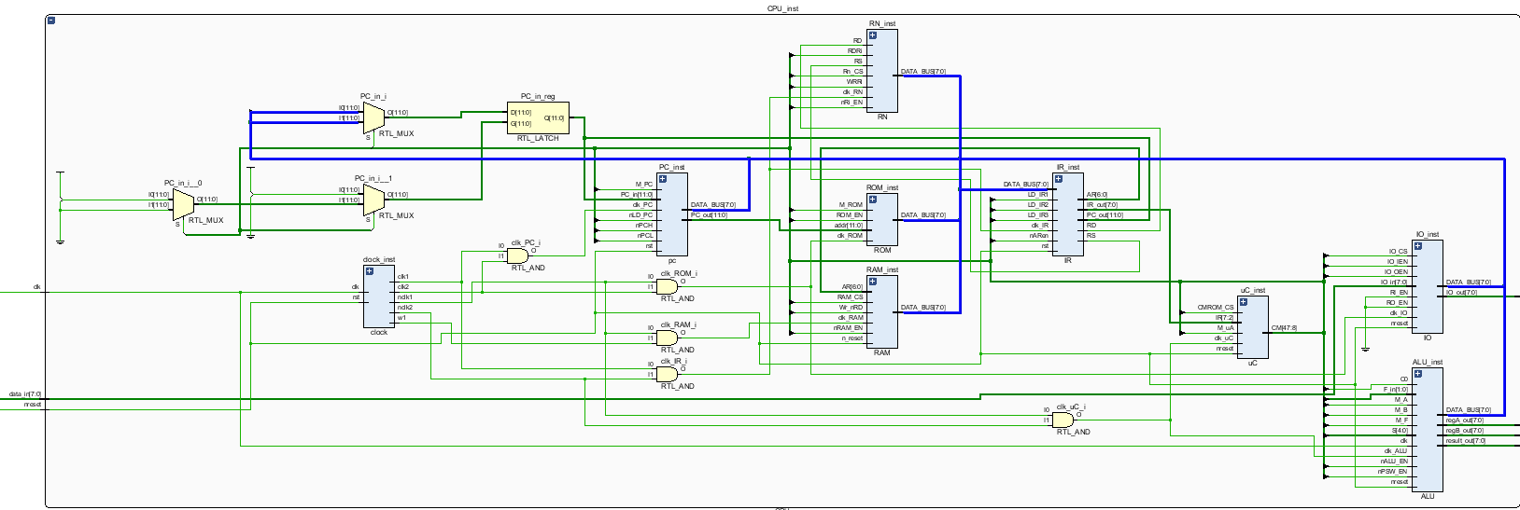
  - 各模块时钟
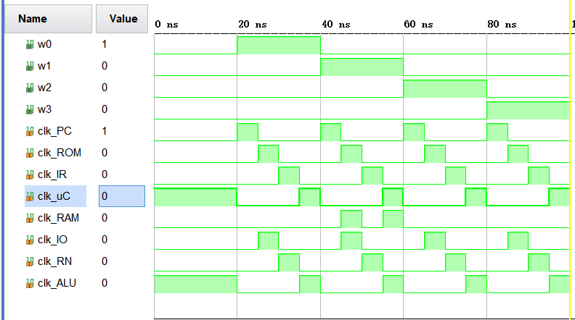
  - 可执行程序一：IO循环输出流水灯
取数（00100100 --IR:24H MOV Ri,#data 00000001 --data:01H）：
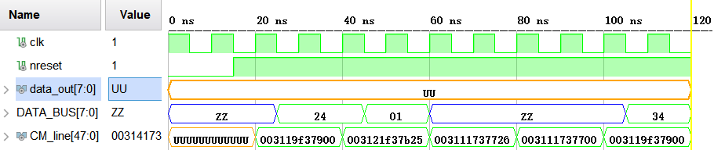
IO输出（00110100 --IR:34H MOV IO,Ri）：
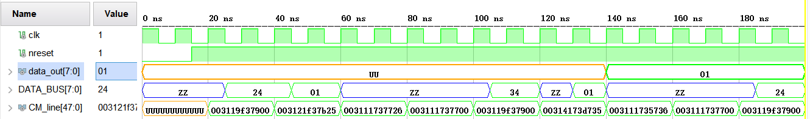
程序整体：
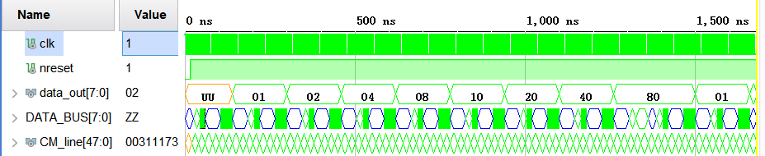
  - 可执行程序二：IO输入加法
IO输入（00111000 --IR:38H MOV Ri,IO）：
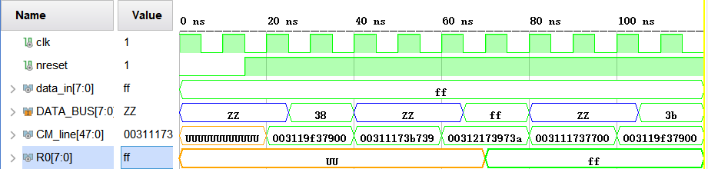
加法（00001000 --IR:08H ADD R0,R1）：
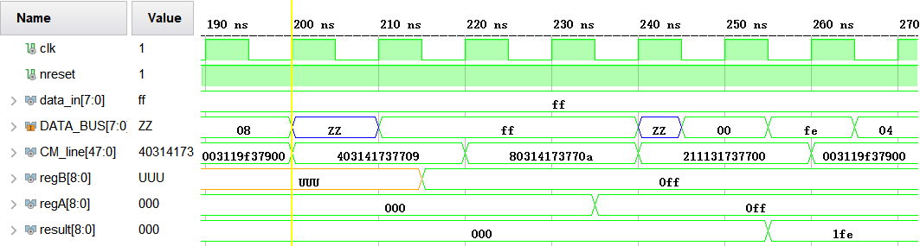
程序整体：
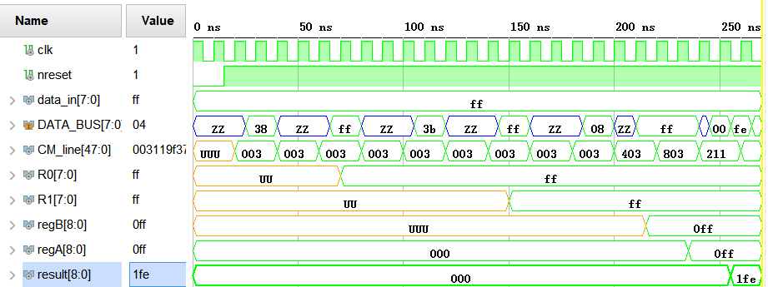

- 实验结果分析及心得体会
- 实验结果分析
  - 模块工作顺序分析
各个模块工作的逻辑顺序如上时钟时序图所示，每条指令执行则可分为m0~3四个阶段。在m0阶段首先由PC发送地址至ROM，然后ROM输出该地址的指令或数据，传送至IR，IR经过简单处理后继续传送至UC，UC产生各个模块的控制信号。在m1~3阶段，依据微程序产生3次控制信号，实现相应指令功能（注意ALU、RN、IO时钟不同，后面有相关解释）。
  - 指令执行过程分析
    - 以LED流水灯为例：
m0——取指令：PC->ROM->DATA_BUS->IR->UC，微指令为0x003119f37900H
注意到ROM将地址信息输出到总线，IR接收并传递地址到UC，从而执行24H地址的微程序。
MOV Ri,#data：
m1~3——执行24H MOV Ri,#data：在m1将ROM中的立即数输出至
DATA_BUS，在m2传输至Ri之中，在m3阶段UC地址回到00H准备进入下一条指令，即取值公操作。
MOV IO,Ri：
m1~3——执行34H MOV IO,Ri：在m1将Ri->DATA_BUS，在m2，DATA_BUS->REG->IO_OUT（REG是IO内暂存器，由于UC控制信号不包含RI_EN和RO_EN，一直使能，即DATA_BUS<->IO直接完成），在m3阶段UC地址回到00H准备进入下一条指令，即取值公操作。
JMP addr12：
m1~3——执行04H JMP addr12：在m1、m2依次将立即数加载至IR中，对应LD_IR2和LD_IR3分别有效，IR将新地址传送至PC。
    - 以ADD加法为例：
MOV Ri,IO：
m1~3——执行38H MOV Ri,IO：在m1使能IO相关信号使IO_IN->REG，在m2时，REG->DATA_BUS->Ri（IO的时钟先于RN，使数据在DATA_BUS刚好能传送至RN）
ADD R0,R1：
m1~3——执行08H ADD R0,R1：由于无法在计算出结果的同时将结果通过数据总线DATA_BUS传送至RN，所以在一条指令中，我的ADD指令只能实现计算功能，计算结果由ALU另行输出至result总线。在m1和m2分别实现RN->DATA_BUS->regA/B（其中regA/B为ALU内部缓冲器），在m3实现计算和UC地址回到00H操作。

- 心得体会
  - SOC模块集成设计经验
在集成各个组成模块时，为避免总线冲突以及方便调试，采用各个模块依次添加测试的方法。
首先测试PC、ROM、IR、UC组成的系统，要求取指令时4个模块的运行顺序为：PC发送ROM地址->ROM输出指令/数据->IR传送指令->UC解析执行微程序。随后依次加入IO、RN、ALU、RAM模块进行调试（按照指令执行逻辑顺序）。
  - SOC集成关键
在集成各个模块时，关键在于：
    - 清楚模块工作逻辑顺序
需清楚知晓各个模块工作先后关系，理清数据/控制/地址信号流的传递顺序，以避免读写顺序出错，出现写未读到的情况。
    - 避免总线冲突
主要是DATA_BUS数据总线使用的原子性，各模块严格按照时钟时序进行输出，在允许输出时输入/出数据到数据总线，其他时刻不要忘记将数据总线置高阻态。
    - 考虑信号的建立、保持
在课程参考资料中，ALU、IO、RN的时钟都是nclk2，但是对于任意一条微指令，如果涉及到上述3个模块的协作,如将RN中数据传送至ALU中缓存器regA，由于时钟相同，且都在上升沿工作，则在同一时刻，RN中数据传输到数据总线，上一时刻数据总线的数值传送至regA，并不能实现RN->DATA_BUS->regA这一连贯操作。
解决方法在于错开操作时间，即RN->DATA_BUS先于DATA_BUS->regA，需要修改模块时钟，故出现了上面仿真图中的时钟。
  - 实验反思与改进
    - 对数据不能在总线上连续传递的思考
考虑上面“考虑信号的建立、保持”部分产生的问题，问题产生的原因在于组合逻辑电路和时序逻辑电路的区别，如果将信号的触发条件由时钟的上升沿改为高电平（类似于使能信号），则将时序逻辑转变为组合逻辑，可能解决上述问题，使得ALU、IO、RN等模块的时钟可以都是nclk2。
    - ADD指令的改进
上述实现的ADD指令在有限的m1~3阶段内计算完结果无法实现结果存储至RN（在上面ADD指令时序图可观测到计算结果曾短时间内输出到数据总线DATA_BUS上），仅一个指令周期无法实现，可以扩展成两个，即在第二个指令周期的m0~3阶段实现指令存储至RN。
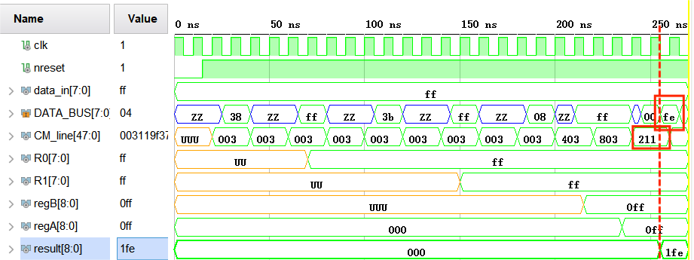

六、附录
- 微程序程序源码
000000000011000100011001111100110111100100000000 --00H
000000000000000000000000000000000000000000000000 --01H
000000000000000000000000000000000000000000000000 --02H
000000000000000000000000000000000000000000000000 --03H
000000000011000100010101111100110111101100000101 --04H JMP addr12
000000000011000100010011111100110111101100000110 --05H
000000000011000100010001101100110111011100000000 --06H
000000000000000000000000000000000000000000000000 --07H
010000000011000101000001011100110111011100001001 --08H ADD Ri,Rj
100000000011000101000001011100110111011100001010 --09H
001000010001000100110001011100110111011100000000 --0AH
000000000001000100100001111100110111011100000000 --0BH
...
000000000011000100100001111100110111101100100101 --24H MOV Ri,#data
000000000011000100010001011100110111011100100110 --25H
000000000011000100010001011100110111011100000000 --26H
000000000000000000000000000000000000000000000000 --27H
000000000011000101100001011100110111011100101001 --28H
000000000011000101100001011100110111011100101010 --29H
000000000011000100010001011100110111011100000000 --2AH
000000000000000000000000000000000000000000000000 --2BH
000000000011000100010010111100110111101100101101 --2CH
000000000011010000100000011100110111011100101110 --2DH
000000000011000100010001011100110111011100000000 --2EH
000000000000000000000000000000000000000000000000 --2FH
000000000011000100010010111100110111101100110001 --30H
000000000011011101000000011100110111011100110010 --31H
000000000011000100010001011100110111011100000000 --32H
000000000000000000000000000000000000000000000000 --33H
000000000011000101000001011100111101011100110101 --34H MOV IO,Ri
000000000011000100010001011100110101011100110110 --35H
000000000011000100010001011100110111011100000000 --36H
000000000000000000000000000000000000000000000000 --37H
000000000011000100010001011100111011011100111001 --38H MOV Ri,IO
000000000011000100100001011100111001011100111010 --39H
000000000011000100010001011100110111011100000000 --3AH
000000000000000000000000000000000000000000000000 --3BH
- 相较于课程资料微程序的改动
修改微指令34H：IO_CS位
修改微指令38H：IO_CS位
修改微指令24H：Ri_EN位
修改微指令8AH：M_PC位
修改微指令65H： RDRi位
ADD微程序增加一条微指令

